Практичне заняття №10
Тема. Управління ризиками в проектах

Мета: визначити типи ризиків проекту, розглянути основні принципи
управління, оволодіти методикою аналізу ризиків проекту.
План
1. Проектні ризики та їх класифікація.
2. Принципи управління проектними ризиками.
3. Методи аналізу ризиків проекту.
4. Можливості зниження та протидії ризикам.
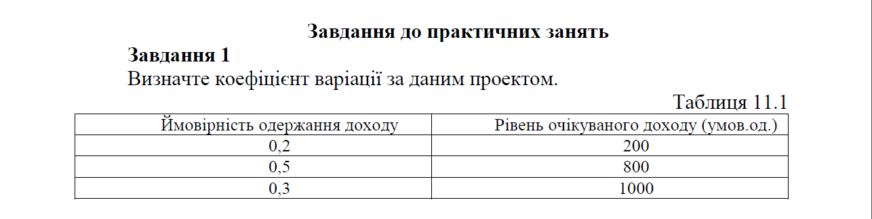

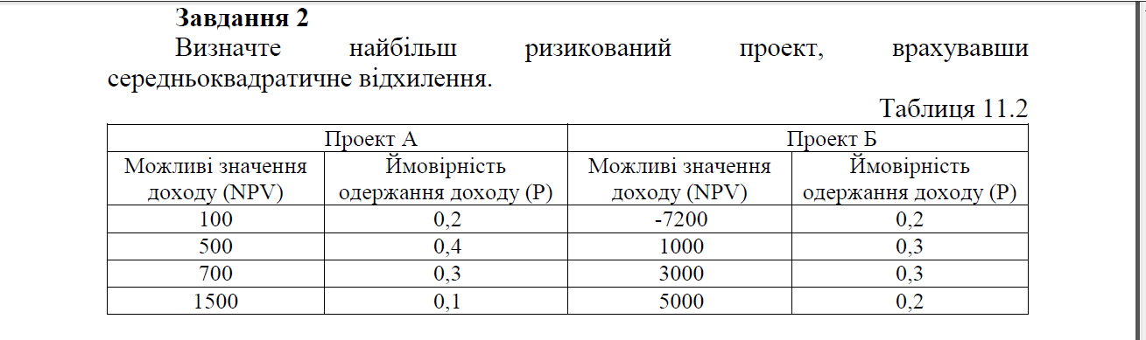
Контрольні питання
1. Що розуміють під невизначеністю та ризиком проекту?
2. Сутність управління ризиками.
3. Які найбільш поширені види ризиків Ви знаєте?
4. Як класифікуються ризики за джерелами виникнення?
5. Які причини виникнення проектних ризиків?

